消费品召回计划
生产者名称 | 泉州美斯特卫生用品有限公司
产品名称 | 亲蜜蜜婴儿手口护理湿巾
品牌 | 亲蜜蜜
涉及数量 | 192包
型号/规格 | 150mm*180mm*80片
生产起止日期 | 2021年7月14日
生产批号/批次 | 20210714W
产品描述及外观图片 | 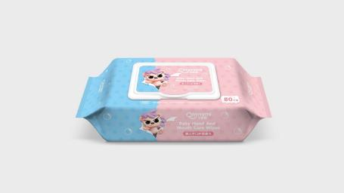
存在的缺陷 | 产品存在甲醛
可能导致的后果 | 可能会对儿童身体造成伤害
避免损害发生的应急处置方式 | 立即停止使用问题产品
具体召回措施 | 为消费者提供退换货服务
召回负责机构 | 泉州美斯特卫生用品有限公司
召回联系方式 | 0595-85730009
召回进度安排 | 2022年8月30日至2022年11月30日，泉州美斯特卫生用品有限公司在门店发布召回公告，并通过公司售后热线等方式通知经销商此次召回事宜，为购买该批次产品的消费者提供退换货服务。同时，消费者也可拨打电话0595-85730009了解具体事宜。
其他需要报告的内容 | 无
其他信息 | 相关用户也可以登录缺陷产品管理中心网站https://dpac.samr.gov.cn/、https://www.dpac.org.cn/、http://www.recall.org.cn/或关注微信公众号（SAMRDPAC)，或拨打缺陷产品管理中心热线电话：010-59799616，了解更多信息。

